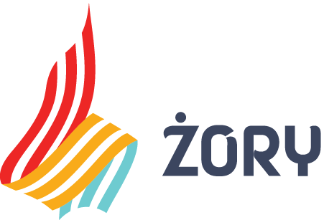

## REGULAMIN ZBIÓRKI OZDÓB

1. Regulamin określa zasady prowadzenia akcji ekologicznej dotyczącej zbiórki ozdób świątecznych, dekoracji sezonowych i innych przedmiotów dekoracyjnych, której celem jest promowanie ekologicznego podejścia i świadomości ekologicznej wśród mieszkańców, zachęcając do wspólnego działania na rzecz ograniczenia wytwarzania odpadów komunalnych.
2. Przekazane ozdoby świąteczne, dekoracje sezonowe i inne przedmioty dekoracyjne zostaną ponownie wykorzystane przez uczniów Zespołu Szkół Specjalnych im. Matki Teresy z Kalkuty w Żorach.
3. Organizatorem akcji jest Urząd Miasta Żory z siedzibą w Żorach, Al. Wojska Polskiego 25, a odpowiedzialnym za przeprowadzenie akcji Wydział Gospodarowania Odpadami Komunalnymi (GOK) oraz partner akcji Zespół Szkół Specjalnych im. Matki Teresy z Kalkuty w Żorach.
4. Akcja organizowana jest od 30.12.2024 r. do 31.01.2025 r. w Urzędzie Miasta, ul. Rynek 9, 44-240 Żory w godzinach pracy Urzędu.
5. Zasady przekazania ozdób:
6. **Rodzaj ozdób**: ozdoby świąteczne, dekoracje sezonowe, ozdoby ręcznie robione oraz inne przedmioty dekoracyjne, które mogą być ponownie wykorzystane w różnych projektach szkolnych.
7. **Stan ozdób**: ozdoby powinny być w dobrym stanie, czyste i niezniszczone. Prosimy o unikanie przekazywania przedmiotów uszkodzonych, brudnych lub niekompletnych.
8. **Opakowanie**: prosimy o zapakowanie ozdób w sposób bezpieczny, aby uniknąć ich uszkodzenia podczas transportu. Można użyć pudełek, torebek foliowych lub innych odpowiednich opakowań.
9. **Miejsce przekazania**: ozdoby należy dostarczyć do Urzędu Miasta w Żorach, ul. Rynek 9, 44-240 Żory, parter: punkt Informacji.
10. **Wykorzystanie ozdób**: ozdoby przekazywane są nieodpłatnie na rzecz i do wykorzystania przez uczniów i pracowników Zespołu Szkół Specjalnych im. Matki Teresy z Kalkuty w Żorach. Przekazane ozdoby będą wykorzystywane w różnych projektach twórczych, rozwijając umiejętności manualne i kreatywność uczniów, dekoracjach sal lekcyjnych, wydarzeniach szkolnych oraz innych inicjatywach. Szkoła zastrzega sobie prawo do decydowania o sposobie wykorzystania przekazanych ozdób.
11. **Kontakt**: W razie pytań lub wątpliwości prosimy o kontakt z pracownikami Wydziału Gospodarowania Odpadami Komunalnymi Urzędu Miasta w Żorach: tel. 32 43 48 141, 32 43 48 140.
12. Organizator zastrzega sobie prawo odmówić przyjęcia ozdób w przypadku dostarczenia ozdób zniszczonych, brudnych i nie nadających się do ponownego wykorzystania.
13. Osoby biorące udział w wymianie oznajmiają, że zapoznały się z niniejszym regulaminem i go akceptują.